Титул
14. Глобальные проблемы ресурсосбережения

Оглавление
Введение 3
1. Глобальные проблемы ресурсосбережения 4
1.1 Рост народонаселения как фактор истощения природных ресурсов 5
1.2 Проблемы перепромысла, перелова водных богатств 7
1.3 Вырубка влажных тропических лесов 9
1.4 Проблемы энергоресурсов и их решение 11
2. Основные направления государственной политики в области экологии в РФ 16
3. Определение соответствия условий спуска сточных вод в городскую канализацию 22
Список использованной литературы 27

Введение

Данная курсовая работа направлена на закрепление знаний при изучении курса «Проблемы устойчивого развития».
Работа состоит из теоретической и практической частей.
Теоретическая часть – анализ глобальной экологической проблемы современности, а именно «Глобальные проблемы ресурсосбережения»;
Практическая часть – проведение фактического расчета и комплексной оценки допустимой антропогенной нагрузки на окружающую среду на примере водного объекта.
Цель работы - закрепить и расширить знания, полученные при изучении курса «Проблемы устойчивого развития», а также получить практические навыки регулирования антропогенной нагрузки с целью обеспечить устойчивость экосистемы. Для этого были определены следующие задачи:
1. Рассмотреть теоретические сведения по теме «Глобальные проблемы ресурсосбережения»;
2. Провести расчет по определению соответствия условий спуска сточной воды в городскую канализацию, которая содержит Хром (Сr6+).

1. Глобальные проблемы ресурсосбережения

Следует отметить признаки, присущие глобальным проблемам: всеобщность их проявления; острота проявления; комплексный характер; общечеловеческая суть; способность предопределять ход дальнейшей истории человечества; возможность их решения усилиями всего мирового сообщества. Многие экологические проблемы взаимоотношений в системе «общество–природа» сейчас перешагнули рамки национальных хозяйств и приобрели глобальное измерение. В скором времени на первом плане во всем мире окажутся не идеологические, а экологические проблемы, доминировать будут не отношения между нациями, а отношения между нациями и природой.
Отличительной особенностью современной российской экономики является ее чрезвычайно высокая энерго- и ресурсоемкость. В среднем на производство единицы продукции в российских регионах расходуется в 3 -4 раза больше энергии, чем в странах Западной Европы. Также достаточно высока доля отходов, образующ ихся в результате деятельности в различных отраслях, а процент повторного вовлечения отходов в хозяйственный оборот (рециклинга) в России пока находится на неприемлемо низком уровне. Данные показатели негативно влияют на конкурентоспособность российской экономики, поскольку высокая энерго- и ресурсоемкость приводит к значительному удорожанию процессов производства продукции и оказания услуг, снижению рентабельности функционирования отечественных предприятий. Современная геополитическая ситуация, характеризующаяся введением санкций, подвигает Россию на путь поиска решений для повышения эффективности деятельности во всех отраслях народного хозяйства. Проведение политики энерго- и ресурсосбережения может стать одним из факторов прогрессивного движения в этом направлении [9].

1.1 Рост народонаселения как фактор истощения природных ресурсов

Рост народонаселения Земли является одним из наиболее значимых факторов, которые угрожают стабильному состоянию глобальной экосистемы ввиду постоянного роста потребления ресурсов.
В конце XX в. проявились первые признаки экологического кризиса, т. е. начался постепенный переход биосферы в стадию неустойчивого состояния. В связи с постоянным развитием науки и техники, а также с экспоненциальным количественным увеличением численности человечества, и с постоянным стремлением к повышению уровня потребления у среднего жителя Земли отмечается неустойчивое состояние.
В середине прошлого столетия стали заметны рост численности населения в экспоненциальной прогрессии и явление демографического взрыва. В это же время появились первые статьи с прогнозами и возможными сценариями дальнейшего развития жизни человечества в планетарном масштабе.
Наибольшую популярность приобрели две модели ограничения развития человечества. Первой из них является ресурсная модель Медоуза, в которой максимальное количество населения определяется на уровне 7,5 - 8,0 миллиардов человек, и приводятся расчеты природо-ресурсных запасов планеты. Второй моделью является биосферная модель Горшкова, в которой оптимальное количество населения, которое способно жить на Земле, не разрушая ее, определяется на уровне 1,5 миллиарда человек. При этом степень употребления продукции биосферы составит 1% от ее объема. В соответствии с последней моделью, напрашивается вывод, что следует уменьшить в 10 раз уровень антропогенной нагрузки на планету. [1]
Биосферная модель мира В.Г. Горшкова, при которой величина потребления человеком первичной биопродукции не должна превышать 1 % от всей продукции.
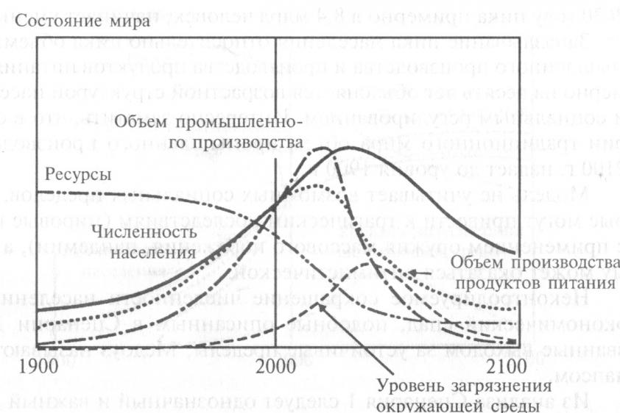
Рисунок 1 - Уровень экологической нагрузки

Медоуз пришел к выводу, что если нынешние тенденции индустриализации, роста численности населения, производства продовольствия, загрязнения природной среды и истощения ресурсов будут продолжаться с прежней скоростью, то на протяжении следующего столетия человечество приблизится к пределам роста, наступит неконтролируемое и неожиданное снижение численности населения и резкое снижение объема производства.
Увеличение численности населения и капитала приводит к росту экологической нагрузки до тех пор, пока не произойдут существенные изменения в качестве и эффективности использования природных ресурсов.
Рост количества населения мира. В 1650 году количество населения земного шара составляла около 0,5 миллиарда человек при годовом темпе роста на уровне 0,3%.
К 1900 г. количество населения достигло 1,6 млрд. человек, а годовой прирост повысился до 0,7-0,8%.
К 1965 г. на Земле было уже 3,3 миллиарда людей. Темп роста увеличился до 2% в год. Таким образом, с 1650 года население растет сверхэкспоненциально, а не просто экспоненциально. Другими словами, увеличивается непосредственно скорость роста.
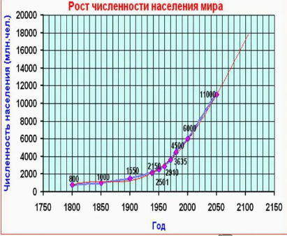
Рисунок 2 - Прогноз роста численности населения

Таким образом, несмотря на возрастание данного показателя с 3,3 млрд. человек до 6 млрд. в 2000 году, скорость увеличения при этом понизилась с 2% до 1,2% в год. [1]

1.2 Проблемы перепромысла, перелова водных богатств

Древнейшим экологическим кризисом являлся кризис перепромысла крупных животных-консументов. Кризис продуцентов был эпохой перепромысла растительного материала. Современное уничтожение видов, которое идет намного быстрее, чем во все предыдущие времена, должно вести и ведет к процессам, обратным к названным — снижается биомасса, продуктивность и информационность биосферы, меняется характер аккумуляции солнечной энергии в поверхностных оболочках планеты и т.п. [2]
Известно, что перепромысел не только снижает численность промысловых видов гидробионтов, но и оказывает влияние на структуру и воспроизводительные способности их популяций. В частности, омоложение чрезмерно опромышляемых популяций ведет к уменьшению средних размеров животных, т. е. сказывается на дальнейшей эффективности промысла. Крайнее выражение перепромысла — исчезновение вида и замена его в водных сообществах другими, менее ценными для человека. Так, интенсивный многолетний промысел сельди в Баренцевом море привел к подрыву ее запасов, и место сельди в этой экосистеме заняла менее ценная мойва. В северной часта Тихого океана аналогичным образом на смену морскому окуню пришел минтай, который в последние годы уверенно занимает первое место в мировом промысле рыб. [3]
Истребление китов и резкое снижение их численности, а также уменьшение численности сельди вследствие перепромысла кардинально сократило трофический пресс на кормовой зоопланктон. Биомасса зоопланктона в некоторых районах моря достигала 200–300 г/м2 , что сравнимо с самыми продуктивными районами Мирового океана. [4]
Некоторые виды испытали перепромысел, стали редкими, добыча их запрещена, в том числе большинства морских черепах и обитающей на Кавказе средиземноморской сухопутной черепахи.
Особенно невосполнима утрата редких эндемических форм растений, насекомых, рыб и других животных, как это происходит в районах со своеобразной флорой и фауной — в Австралии, на Мадагаскаре, на Галапагосских островах, в Западном Эквадоре, в ряде тропических озер. За последние 40 лет из-за полного исчезновения или резкого снижения численности популяций был прекращен промысел 18 ценных видов рыб. По этим же причинам международными соглашениями резко ограничен промысел китов и некоторых ластоногих. [5]

1.3 Вырубка влажных тропических лесов

Массовое сведение лесов является одной из наиболее значимых глобальных экологических проблем в современном мире. В нормальном функционировании природных экосистем важнейшую роль играют именно лесные сообщества. Лесными сообществами поглощаются атмосферные загрязнения антропогенного происхождения, также они защищают почву от эрозии, принимают участие в регулировании стока поверхностных вод, препятствуют снижению уровня грунтовых вод и заиливанию водоемов и водотоков. Сокращение площади лесов приводит к нарушению процесса круговорота кислорода и углерода в биосфере.
Самыми богатыми по видовому разнообразию являются, например, экосистемы дождевых тропических лесов. Только древесные виды исчисляются в них сотнями. В связи с тем, что дождевые тропические леса характеризуются максимальной продуктивностью (до 20-25 т/га/год) и биомассой (до 700-1000 т/га), их рассматривают как основные аккумуляторы углерода и обогащения атмосферы кислородом, называя «легкими планеты». Тропические леса, максимально богатые по видовому составу, характеризуются как самые устойчивые (стабильные).
Ежегодно в мире теряется 15—20 млн га тропического леса. Если уничтожение тропических лесов будет продолжаться такими же темпами, то через 30—40 лет их уже не останется на Земле. Из-за исчезновения тропических лесов количество кислорода в атмосфере уменьшается ежегодно на 10—20 млрд т. Возникает опасность нарушения баланса кислорода.
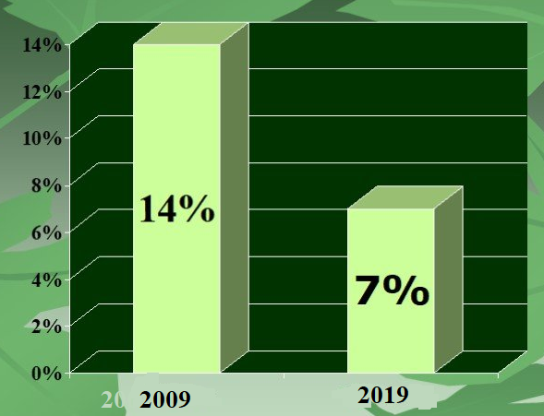
Рисунок 3 - Динамика снижения площади тропических лесов

Расход невосполнимых видов сырья увеличивается, все больше земельных ресурсов отчуждается под строительство городов и заводы. Хозяйственная деятельность человека, сопровождающаяся натиском индустриализации, оказывает воздействие на все процессы, происходящие в биосфере. Однако, до некоторого уровня этого воздействия биосфера обладает способностью к саморегуляции. Данное свойство позволяет минимизировать негативные последствия производственной и хозяйственной деятельности человека. Однако, имеется предел, при котором биосфера уже не в состоянии поддержать равновесие. Инициируются необратимые процессы, которые приводят к экологическим катастрофам.
С ростом и развитием технико-экономических показателей неизбежно возрастает уровень воздействия человека на природу, которое становится все более и более заметным. В условиях современности приоритетной задачей социума является не только сохранение на основе рационального природопользования биосферы, но и предупреждение возможных отрицательных последствий антропогенного воздействия в будущем. Для этого необходимо проведение комплексных исследований и анализ многообразных процессов, постоянно происходящих в природе.
Нерациональное природопользование заключается в следующих процессах:
- в понижении качества,
- утрате и исчерпании природных ресурсов,
- загрязнении компонентов окружающей среды,
- снижении восстановительных способностей природы,
- уменьшении её оздоровительных и эстетических достоинств.

1.4 Проблемы энергоресурсов и их решение

Глобализация энергетической проблемы человечества началась в 70-х годах прошлого столетия, когда закончилась эра дешевой нефти. Дефицит и резкое подорожание этого вида топлива спровоцировали серьезный кризис в мировой экономике. И хоть стоимость его со временем снизилась, объемы неуклонно сокращаются, поэтому энергетическая и сырьевая проблема человечества становится все острее. К примеру, только в период с 60-х по 80-е годы ХХ века мировой объем добычи угля составил 40%, нефти – 75%, природного газа – 80% от общего объема этих ресурсов, использованных с начала столетия.
На рис. .. Приведена динамика использования энергетических ресурсов.
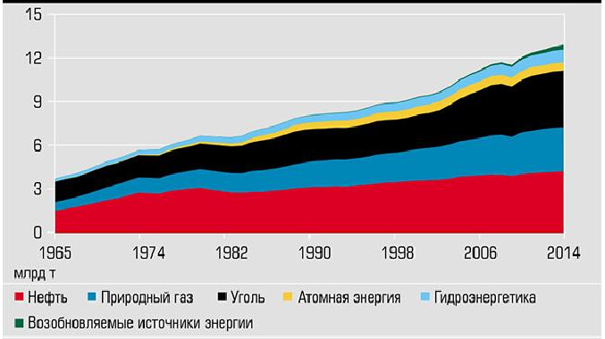
Рисунок 4 - Динамика использования энергетических ресурсов.

В России имеются большие резервы сбережения энергетических ресурсов. Рациональное использование энергетических ресурсов − один из государственных приоритетов модернизации и технологического развития экономики и социальной сферы. Одним из самых перспективных и актуальных аспектов энергосбережения в нашей стране является энергетическое обследование, направленное на выявление нерациональных затрат энергетических ресурсов и неоправданных потерь энергии [10].
Исходя из анализа проблем в российской энергетике, отечественных достижений в сфере науки и технике можно сформулировать основные приоритеты деятельности в сфере энергосбережения и энергоэффективности в России.
1. Минимизация существующих в России энергетических потерь при производстве, передаче и использовании энергии на основе разработки и внедрения инновационных технологий. Актуальна необходимость разработки и совершенствования технологии, снижающие потери энергии практически во всех секторах экономики, своевременно обновлять машины и оборудование, поддерживать на необходимом уровне их техническое состояние, а также формировать энергосберегающее поведение всего населения страны.
2. Снижение энергоемкости производства отечественных промышленных продуктов. Реализация данного направления требует создания и широкого внедрения нового энергоэффективного производственного оборудования повышенной экономичности, надежности, безопасности и экологичности. [7]
3. Экспорт продуктов, а не сырья. Поставляя газ и нефть в Европу, наша страна щедро обеспечивает европейских производителей топливом и сырьем для выпуска продукции органического синтеза, пластмасс, химических продуктов и пр.
4. Переход от быстроисчерпаемых к трудноисчерпаемым источникам энергии. В частности, интенсивная добыча нефти и газа требует постоянного возобновления их запасов, на что требуются значительные расходы на геологоразведку, освоение новых месторождений. [6]
5. Развитие альтернативных (нетрадиционных) возобновляемых источников энергии. Среди возобновляемых источников энергии одно из ключевых мест занимает ветроэнергетика, которая сегодня является самой быстрорастущей отраслью производства электроэнергии в мире. В России потребители электроэнергии часто находятся на значительных расстояниях от ее источников, что приводит к значительным потерям электроэнергии при ее передаче. Общепризнанным перспективным и динамично развивающимся нетрадиционным направлением развития мировой энергетики на современном этапе является солнечная энергетика. Смещение инвестирования с ископаемых источников энергии на возобновляемые обеспечит сокращение эмиссии парниковых газов, уменьшение кислотных отложений, улучшение качества воздуха и решение социальных проблем, связанных с современными способами производства и потребления энергии.
По мнению экспертов, возобновляемыми источниками энергии в виде энергии ветра, солнечной энергии, гидро-, геотер- мальной и др. располагает любая страна в объеме, достаточном для полного или почти полного обеспечения энергетических потребностей. [7]
7. Региональная интеграция в области энергетики. Россия в настоящее время выступает одним из основных поставщиков энергоносителей во многие страны. Более эффективному выполнению этой задачи, по мнению экспертов, может способствовать создание региональной единой энергетической системы в Евразии, в которой все генерирующие мощности объединены в одну систему. Это позволило бы России более экономично производить и эффективно расходовать электроэнергию, обеспечить равный доступ для государств - партнеров к единой энергетической системе.
9. Технологии, обеспечивающие переход к искусственным и альтернативным энергоносителям. Необходимо создавать соответствующие производственные инновации и широко их распространять. Тем более что в России накапливается большое количество отходов, пригодных для переработки. Эта технология позволит в значительной мере отказаться от добычи и переработки нефти для топливных нужд и добывать нефть только и исключительно в качестве ценного сырья для органической химии. Однако практическая реализация этих технологий потребует не только существенных инвестиций, но и серьезной научно-технической и инновационной деятельности.
10. Разработка и внедрение инновационных технологий для использования твердых бытовых отходов в топливных целях. В России ежегодно образуется, по различным оценкам, от 27 млн до 54 млн т (около 130 млн м³ ) твердых бытовых отходов (ТБО), из которых только около 3% проходит промышленную переработку [8]
11. Повышение энергоэффективности автомобильной отрасли. Крупной энергетической проблемой России является удовлетворение внутренних потребностей в моторном топливе. Одним из способов ее решения наряду с производством и использованием синтетического топлива может быть перевод автомобильного и некоторых других видов транспорта на гибридные двигатели, в которых часть работы двигателя используется в том числе для генерации электроэнергии. Такие технологии весьма перспективны для сокращения потребления моторного топлива, что требует их постоянного совершенствования и широкого распространения. Гибридными двигателями много лет занимаются все передовые автостроительные компании.
12. Энергоэффективность и энергосбережение в социальной сфере. Научно-техническая и инновационная деятельность по энергосбережению и энергоэффективности в социальной сфере может предусматривать ряд направлений, среди которых прежде всего следует выделить:
- разработку и установку приборов учета тепла, воды, электроэнергии;
- разработку и установку современных приборов, позволяющих экономить воду, тепло, электроэнергию;
- создание таких современных видов оборудования, энергосберегающих приборов и материалов для населения, энергоэффективных и энергосберегающих устройств, используемых в быту, как системы вентиляции, охлаждения и нагрева, подачи тепла и электроэнергии и др., действующих только тогда, когда человек находится в помещении.
Ввиду того что одним из крупнейших потребителей энергии в нашей стране является ЖКХ, научные исследования и инновационную деятельность в этом секторе целесообразно сосредоточить на разработке и внедрении технологий, обеспечивающих максимальное снижение энергозатрат в жилищно-коммунальном хозяйстве, включая регулируемые системы отопления, вентиляции, горячего водоснабжения, освещения и утилизации тепла, вентвыбросов, сточных вод, использование энергоэффективных строительных материалов, конструкций, гелиоподогревателей. [8]

2. Основные направления государственной политики в области экологии в РФ

Логическим следствием интернационального сотрудничества в сфере охраны окружающей среды является разработка экологической доктрины.
Согласно основным положениям Экологической доктрины Российской Федерации первостепенной задачей в области международного сотрудничества является реализация заинтересованностей Российской Федерации посредством принятия участия в решении глобальных и региональных экологических проблем.
Решение глобальных экологических проблем обусловлено определенными действиями:
- участием России в централизации стараний стран в сохранении окружающей среды, в т.ч. участие в процессах разработки и выполнения обязательств по международным договорам по ее охране;
- содействием в экологизации функционирующих и предполагаемых интернациональных соглашений;
- активным участием в интернациональных экологических ассоциациях, в т.ч. являющихся структурами системы Организации Объединенных Наций;
- обеспечением проведения обязательной государственной экологической экспертизы и экологического контроля на всех этапах реализации и внедрения на территории РФ;
- влияние на процесс глобализации посредством активного участия Российской Федерации в интернациональных переговорах, касающихся пользованием природными ресурсами, трансграничным перемещением технологий, товаров и услуг, способных нанести экологический ущерб населению и окружающей среде.
Необходимо срочно искать пути решения данной экологической проблемы. Человечеству требуется усовершенствование интенсификации производства, сохраняя экологию, путём внедрения системы ресурсосберегающих технологий, что, таким образом, снизит нерациональные выбросы и отходы, загрязняющие природу, способствует эффективному использованию невозобновляемых ресурсов и внедрит применение источников энергопитания, которые не окажут вредного влияния на атмосферу. В развитии этой рациональной интенсификации будут применяться только безотходные и малоотходные экологические процессы, а, следовательно, сохраняться природные ресурсы [8].
Экологическая доктрина основана на рекомендациях Конференции ООН по окружающей среде и развитию (Рио-де-Жанейро, 1992 г.) и последующих международных форумах относительно вопросов окружающей среды и обеспечения устойчивого развития.
В России направление государственной политики в области охраны окружающей среды основано с учетом следующих основных принципов:
1. Согласование с положениями Концепции устойчивого развития, которые предусматривают равнозначность экономических, социальных и экологических элементов, а так же исключение возможности эволюционирования социума при деградации природной среды;
2. Признание приоритета для социума жизнеобеспечивающих функций биосферы в сопоставлении с прямым использованием ее ресурсов;
3. Справедливое разделение доходов от употребления природных ресурсов и доступа к ним;
4. Предупреждение негативных экологических результатов в итоге хозяйственной деятельности, прогноз отдаленных экологических последствий;
5. Отказ от проектов, связанных с влиянием на природные системы, при невозможности предсказания последствий для окружающей среды;
6. Платность всех отраслей природопользования и компенсирование окружающей среде ущерба, причиняемого в итоге нарушений законодательных актов в сфере охраны окружающей среды;
7. Доступность экологической информации;
8. Инициативность социума в разработке и осуществлении мероприятий в области охраны окружающей среды и целесообразного природопользования.
Реализация природоохранной политики на территории Российской Федерации, а так же всех ее субъектов осуществляется посредством разработки нормативных актов, соответствующих нормам международного права.
Именно, на глобальном уровне мероприятия, которые следует принимать и которые уже принимаются с целью скорейшего поиска путей выхода из экологического кризиса, должны базироваться на соглашении заинтересованных стран, поскольку их реализация должна осуществляться на территории каждого государства.
Объектами международной правовой охраны окружающей среды являются природные объекты, в отношении которых у участников международного права основываются экологические отношения. Например, в общем числе государственных природных заповедников отличаются биосферные заповедники, который официально признаны ЮНЕСКО как составные части станций для наблюдения за трансформациями окружающей среды под антропогенным воздействием.
Важность и значимость данных ресурсов определила их отнесение к объектам международного сотрудничества.
Объектами международно-правовой охраны являются:
1. Мировой океан;
2. Антарктида;
3. Атмосферный воздух;
4. Околоземное космическое пространство;
5. Разделяемы природные ресурсы.
Разработка нормативных актов в сфере международного сотрудничества, а так же реализация их положений обусловлено действием определенных принципов. Принципы имеют некоторую иерархическую структуру, согласно которой происходит их классифицирование:
1. Общие принципы международного права;
2. Принципы отраслевого значения.
В настоящее время, к сожалению, не существует ни одного идеального решения для уменьшения количества ТКО. Целесообразно при обращении с отходами предусмотреть их сортировку, выделение фракций, рациональные методы переработки для получения новых продуктов (например: биогаза, удобрений и энергии) и непосредственное захоронение при минимальном воздействии на окружающую среду [11].
Вопросы, касающиеся проблем ресурсосбережения, энерго-эффективности и экологической безопасности в строительстве всегда занимают приоритетное место при проектировании новых зданий и сооружении, а также во время осуществления технического перевооружения существующих зданий и сооружений и ремонтных работ. Энергосбережение в строительной отрасли предусматривает значительные расходы в размере от 5% до 10% от стоимости готового объекта строительства. В процессе возведения объектов активно применяется использование тепла солнечной радиации. Также усиливают теплозащитные элементы и повышают герметичность ограждающих конструкций. Таким образом, необходимо разработать и обосновать систему новых нормативных и рекомендательных документов, включая нормы потребности в тепловой энергии на отопление и горячее водоснабжение, нормы холодного водоснабжения, энергетические паспорта зданий и систем теплоснабжения и водоснабжения, учетно-биллинговой системы теплоснабжения и модель программы перспективного развития энергосбережения и энергопотребления в РФ [12].
Ресурсосбережение в настоящее время становится едва ли не главной проблемой в жизнедеятельности человека. Несмотря на то что в обществе существует единство взглядов на остроту этой проблемы, на сегодняшний день отсутствует универсальный инструментарий для еѐ решения. Ввиду многогранности этой проблемы приходится искать решение ресурсосбережения на разных стратах, включая страты идеологического, политического и экономического характера.
Тенденция последних лет связана с неуклонным уменьшением «жизненного цикла продукта», и эта тенденция продолжает «набирать силу». Упрощенная модель трансформации затрат ресурсов при изменении жизненного цикла изделий и необходимости переоснащения предметно специализированного производства показывает неизбежно катастрофический рост расхода ресурсов.
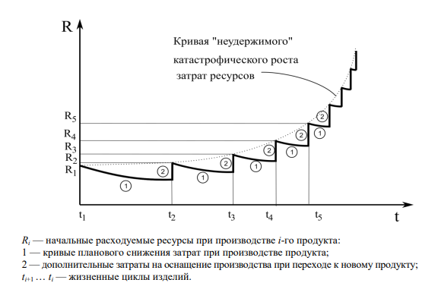
Рисунок 5 - Изменение затрат ресурсов в динамически трансформируемом производстве [13]
С фактором разнообразия естественным образом связано и такое понятие, как жизненный цикл изделия.
Уменьшение жизненного цикла изделия неизбежно ведѐт к увеличению разнообразия сменяемой друг друга продукции. На рисунке 1 в наглядной форме представлено, как уменьшение жизненного цикла изделия «катастрофически» сказывается на росте расхода ресурсов. Тенденция уменьшения жизненного цикла изделий становится господствующей практически во всех отраслях [13].
Рациональное использование ресурсов на всех стадиях общественного воспроизводства как фактор экономического роста страны, повышения национального благосостояния, обеспечения нормальных условий жизнедеятельности населения является одним из важнейших направлений государственной экономической политики. В создавшейся ситуации особого внимания требует вопрос оценки эффективности ресурсосбережения и ее составляющих для последующего их учета при разработке сценариев реализации целевых программ в этой области. Прогнозирование вероятных эффектов рационального использования ресурсов в динамике позволит судить о показателях эффективности и приоритетности направлений ресурсосбережения как с точки зрения хозяйствующих субъектов, территорий и отраслей, так и для страны в целом [14].

3. Определение соответствия условий спуска сточных вод в городскую канализацию

В определенном населенном пункте планируется строительство химического завода. Отведение сточных вод с данного предприятия предполагается в городскую канализацию. В эту же систему водоотведения направляются городские сточные воды рассматриваемого населенного пункта. Смесь хозяйственно-бытовых и промышленных сточных вод направляется на городские очистные сооружения, где подвергается биологической очистке. Очищенный сток сбрасывается в водоток ниже границы города. При санитарном обследовании водотока выявлено, что на расстоянии 5 км ниже намеченного спуска сточных вод находится населенный пункт В, в котором происходит забор воды реки Н для питьевых целей и культурно-бытовых целей.
Таблица 1 - Исходные данные для расчета
Показатель | Усл, обозн | Значение
Расход сточных вод завода (производственных сточных вод) | Qпсв | 0,53 м³/с
Расход городских сточных вод | Qгсв | 7,6 м³/с
Расход речной воды в реке | Qp | 112 м³/с
Средняя скорость течения |  | 0,43 м/с
Средняя глубина реки | Hcp | 1,46 м/с
Содержание Хрома (Сr6+) в сточной воде завода | Спсв | 4 мг/л
Содержание Хрома (Сr6+) в речной воде выше места выпуска очищенных сточных вод | Св | 0,03 мг/л;
Содержание Хрома (Сr6+) в городских сточных водах | Сгсв | 0,05 мг/л
ПДК Хрома (Сr6+) в воде водоема хозяйственно-питьевого и культурно-бытового назначения | Спдк | 0,1 мг/л
Коэффициент, зависящий от места выпуска сточных вод в водоем, | при выпуске у берега 1, при выпуске в стрежень реки он равен 1,5
Коэффициент извилистости реки, он равен отношению расстояния по фарватеру от места выпуска сточных вод до створа ближайшего пункта водопользования | принимается равным = 1,0
Определение допустимой концентрации загрязняющих веществ в очищенном стоке после городских очистных сооружений, сбрасываемом в водоем.
1. Определение коэффициента смешения γ:
1.1. Коэффициент турбулентной диффузии (уравнение 8)

= 0,003
где – средняя скорость течения на участке между выпуском сточных вод и створом пункта водопользования, м/с;
Нср – средняя глубина водоема на том же участке, м.
1.2. Расход очищенных сточных вод, сбрасываемых в реку городскими очистными сооружениями (уравнение 3)

Qос=Qпсв+Qгсв=0,53+7,6= 8,13 м³/с.

1.3. Коэффициент, учитывающий гидравлические условия смешения, определяется по формуле:
= 1,7

где – коэффициент, зависящий от места выпуска сточных вод в водоем; при выпуске у берега он равен 1, при выпуске в стрежень реки он равен 1,5;
– коэффициент извилистости реки, он равен отношению расстояния по фарватеру от места выпуска сточных вод до створа ближайшего пункта водопользования (Lф) к расстоянию до того же пункта по прямой (L).
1.4. Коэффициент β (уравнение 5)
Вычисляется значение выражения в числителе уравнения

= 1,7
Вычисляется значение коэффициента β

= 0,18

где L = 4000 м – расстояние от места выпуска сточных вод до створа, расположенного на 1 км выше по течению реки границы пункта В.

1.5. Величина коэффициента обеспеченности смешения для проточных (незарегулированных) водоемов определяется по методу Фролова – Родзиллера. Коэффициент (уравнение 4)

= 0,24

Определение кратности разбавления очищенных сточных вод речной водой (уравнение 2)

= 4,3

Допустимая концентрация примеси в очищенном стоке, сбрасываемом в реку после очистных сооружений (уравнение 1):

Сос=(п – 1)(Спдк – Св) + Спдк = (4,3 – 1)(0,1 – 0,03) + 0,1=
= 0,32 мг/л

Допустимая концентрация загрязнений в смеси бытовых и промышленных сточных вод, поступающей на городские очистные сооружения (уравнение 9):

=1,6 мг/л.

Допустимая концентрация загрязнений в промышленных сточных водах, сбрасываемых в городскую канализацию (уравнение 10):

Ссм · (Qгсв + Qпсв) – Сгсв · Qгсв
Сд.псв = ────────────────────── =
Qпсв

1,6· (7,6 + 0,53) – 0,05 · 7,6
= ─────────────── = 23,8 мг/л.
0,53

Сравнение полученного значения Сд.псв с фактическим значением содержания Хрома (Сr6+) в производственных сточных водах Спсв.
В производственной сточной воде проектируемого предприятия фактическое содержание Хрома (Сr6+) составляет Спсв = 40 мг/л.
Расчетным путем определено значение допустимого содержания кадмия, которое составляет Сос = 0,32 мг/л, т.е. меньше фактического значения. На основании чего можно сделать вывод о том, что такое содержание Хрома (Сr6+) при осуществлении сброса сточных вод в городскую канализацию не допустимо и сможет привести к нарушению эффективной работы городских очистных сооружений и загрязнению воды в водотоке.
Поэтому перед сбросом в городскую канализацию производственные сточные воды должны быть подвергнуты дополнительной очистке от Хрома (Сr6+). Эффективность очистки должна составлять:
= 40 %
Таблица 2 - Расчет допустимости сброса сточных вод промышленного предприятия в городскую канализацию
Наименование | Обозначение | Ед. измерения | Значение
Загрязнитель | кадмий
ПДК | Спдк | Мг/л | 0,1
Содержание в речной воде | Св | Мг/л | 0,03
Содержание в городских сточных водах | Сгсв | Мг/л | 0,05
Содержание в производственном стоке | Спсв | Мг/л | 40
Содержание в очищенном стоке, сбрасываемом в реку | Сос | Мг/л | 0,32
Содержание в смеси городских и производственных сточных вод | Ссм | Мг/л | 1,6
Допустимое содержание Хрома (Сr6+) в производственном стоке | Сд.псв | Мг/л | 23,8
Требуемая степень очистки производственного стока | Э | % | 40

Выводы. На основании проведенных расчетов можно сделать вывод о том, что фактическая эффективность очистки сточных вод от Хрома (Сr6+) на городских очистных сооружениях на уровне 40% обеспечивает необходимые требования по экологической безопасности.

Список использованной литературы

1. Старостин А.М. Власть, бизнес, гражданское общество: противоречия и конфликты на пути к устойчивому развитию / Старостин А.М., Понеделков А.В., Швец Л.Г. // Наука и образование: хозяйство и экономика; предпринимательство; право и управление. 2016. № 4 (71). С. 138-143.
2. Степановских А.С. С 79 Экология: Учебник для вузов. — М.: ЮНИТИ-ДАНА, 2015. - 703 с.
3. Введение в геоэкологию. Масляев В.Н., Кустов М.В., Любимов А.А. Саранск, 2016.
4. Биоресурсы арктических морей России. Доклад доктора биологических наук М.В. Флинта Вестник Российской академии наук. 2015. Т. 85. № 5-6. С. 438.
5. Адамов А.К. Основы ноосферологии. Саратов, 2015.
6. Валиева Ф.Р. Глобальные проблемы экологии / Валиева Ф.Р., Муминжанов А.С. // Вопросы науки и образования. 2019. № 5 (50). С. 213-216.
7. Коломасова Е. Н. , Соловьева Т. В. Социальная экология : учебное пособие / Е. Н. Коломасова, Т. В. Соловьева. — Саранск : Издатель Афанасьев В. С., 2017. — 72 с. ISBN 978-5-906890-19-1
8. Мосин В.П. Проблемы ресурсосбережения и тенденции развития экологических технологий. В сборнике: Научная и производственная деятельность - средство формирования среды обитания человечества Материалы Всероссийской молодежной научно-практической конференции (с международным участием). Ответственный редактор Д. С. Дроздов, М. Р. Садуртдинов. 2016. С. 206-209.
9. Любарская М.А., Чекалин В.С. Проблемы и возможности проведения политики энерго- и ресурсосбережения в современных условиях. В сборнике: Факторы развития экономики России сборник трудов VIII Международной научно-практической конференции. Под редакцией В.А. Петрищева (отв. редактор), Л.А. Карасевой, А. В. Романюка. 2016. С. 171-176.
10. Алтухов И.В. Проблемы энерго и ресурсосбережения в теплоэнергетике, теплотехнике и теплотехнологиях. Иркутск, 2018.
11. Смазнова Е.С. Проблемы энерго- и ресурсосбережения при обращении с коммунальными отходами / Смазнова Е.С., Рахманов Ю.А. // В сборнике: Альманах научных работ молодых ученых Университета ИТМО Материалы XLVI научной и учебно-методической конференции. 2017. С. 279-281.
12. Сандулов Я.П. Проблемы ресурсосбережения, энергоэффективности и экологической безопасности в строительстве. В книге: Инновационное развитие строительства и архитектуры: взгляд в будущее Сборник тезисов участников Международного студенческого строительного форума - 2018. Под общей редакцией Н.В. Цопы. 2018. С. 203-205.
13. Ганина Г.Э. Решение проблемы ресурсосбережения при переходе к технологической специализации производства / Ганина Г.Э., Мухин А.В., Островский Ю.А., Яковлева А.П. // Вестник Ростовского государственного экономического университета (РИНХ). 2018. № 4 (64). С. 26-32.
14. Свирида Ю.Ю. Общие направления и тенденции решения проблем ресурсосбережения в современных условиях / Свирида Ю.Ю., Лех Т.А. // В сборнике: Ресурсосбережение. Эффективность. Развитие Материалы научно-практической конференции. 2017. С. 116-119.

